



2015年10月财税法规速递
目录
1. 企业所得税 1
1.1. 财政部 国家税务总局 关于保险企业计提准备金有关税收处理问题的通知 财税〔2015〕115号 1
1.2. 财政部 国家税务总局 关于将国家自主创新示范区有关税收试点政策推广到全国范围实施的通知 财税〔2015〕116号 3
2. 增值税 5
2.1. 国家税务总局 关于印发《增值税税控系统服务单位监督管理办法》的通知 税总发〔2015〕118号 5
2.2. 国家税务总局 关于动物尸体降解处理机 蔬菜清洗机增值税适用税率问题的公告 国家税务总局公告2015年第72号 10
3. 印花税 11
3.1. 财政部 国家税务总局 关于中国华融资产管理股份有限公司改制过程中有关印花税政策的通知 财税〔2015〕109号 11
4. 营业税 13
4.1. 国家税务总局关于中小企业信用担保机构免征营业税审批事项取消后有关管理问题的公告 13
国家税务总局公告 2015年第69号 13
5. 契税 18
5.1. 国家税务总局关于简化契税办理流程取消（无）婚姻登记记录证明的公告 国家税务总局公告 2015年第71号 18
6. 企业境外所得征收及抵免 20
6.1. 国家税务总局关于企业境外所得适用简易征收和饶让抵免的核准事项取消后有关后续管理问题的公告 国家税务总局公告 2015年第70号 20
7. 税前加计扣除 22
7.1. 财政部 国家税务总局 科技部 关于完善研究开发费用税前加计扣除政策的通知 财税〔2015〕119号 22
8. 关税 25
8.1. 海关总署公告2015年第47号（关于海关特殊监管区域及保税监管场所实施区域通关一体化改革的公告） 25
8.2. 海关总署公告2015年第48号（关于在部分海关开展进出口货物报关单修改和撤销无纸化试点相关事宜的公告） 25
8.3. 海关总署公告2015年第49号（关于公布2015年商品归类决定（Ⅲ）的公告） 26
8.4. 海关总署公告2015年第50号（关于扩大为经香港输往内地葡萄酒提供通关征税便利措施实施口岸的公告） 27
8.5. 海关总署公告2015年第51号（关于暂停收取海关知识产权备案费的公告）总署公告〔2015〕51 号 27
8.6. 海关总署公告2015年第52号（关于实施中国-欧盟“经认证的经营者”互认安排的公告）总署公告〔2015〕52 号 28
9. 综合法规 29
9.1. 国家税务总局 关于企业境外所得适用简易征收和饶让抵免的核准事项取消后有关后续管理问题的公告 国家税务总局公告2015年第70号 29
9.2. 国家税务总局 关于确定大企业税收管理（第二批）等6个专业人才库入库人员名单的通知 税总函〔2015〕540号 29
9.3. 国家外汇管理局综合司关于开展个人外汇业务监测系统试运行有关工作的通知 汇综发[2015]89号 30
9.4. 广东省国家税务局转发广东省科学技术厅关于下达第一批广东省新型研发机构名单（2015－2017）的通知 粤国税函(2015)914号 32
9.5. 广东省国家税务局关于征集境外旅客购物离境退税商店的公告 公告(2015)21号 32
9.6. 广东省国家税务局关于修订《广东省国家税务局税收违法行为检举管理实施办法》的公告 公告(2015)22号 33
9.7. 国家外汇管理局关于境外中央银行类机构投资银行间市场外汇账户管理有关问题的通知汇发[2015]43号 40

企业所得税

财政部 国家税务总局 关于保险企业计提准备金有关税收处理问题的通知 财税〔2015〕115号
- 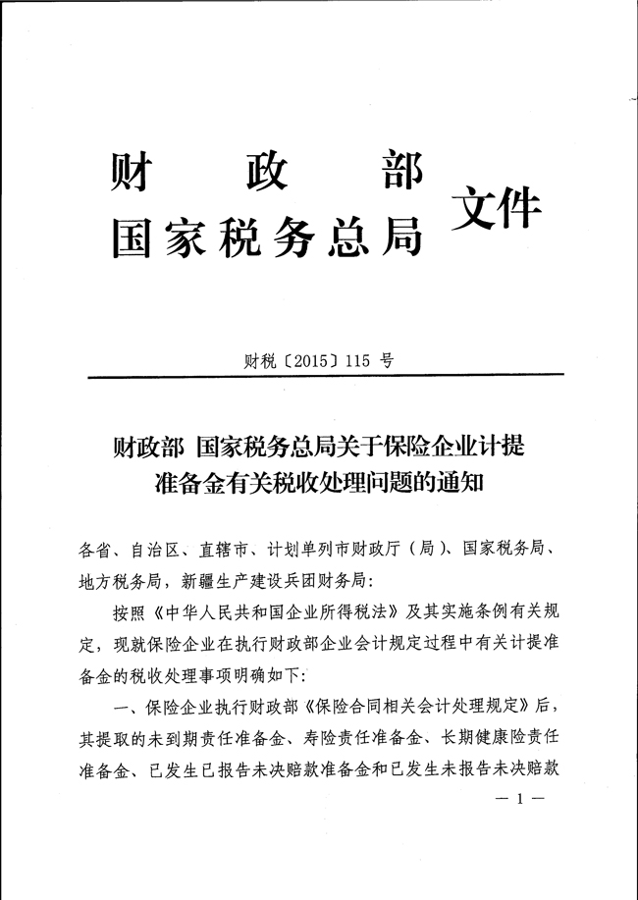
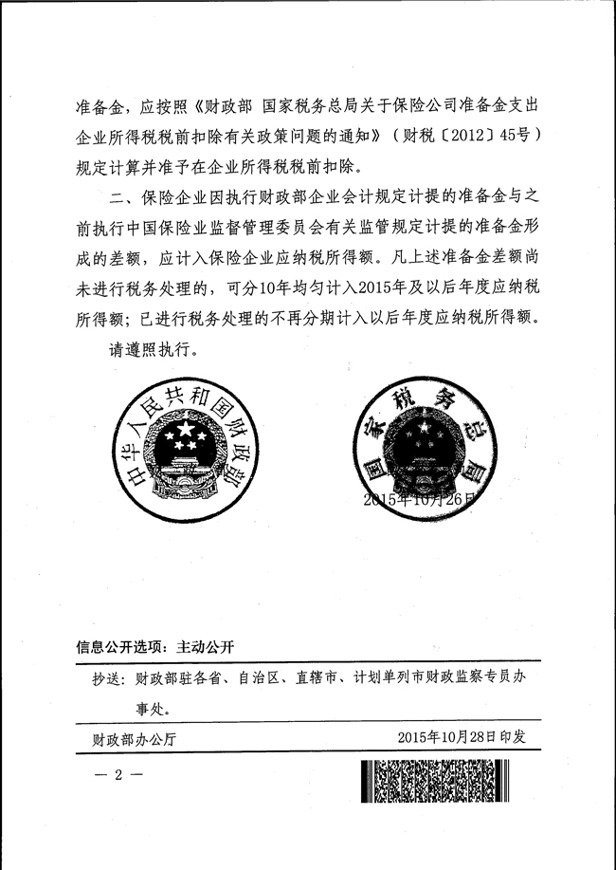

财政部 国家税务总局 关于将国家自主创新示范区有关税收试点政策推广到全国范围实施的通知 财税〔2015〕116号
各省、自治区、直辖市、计划单列市财政厅（局）、国家税务局、地方税务局，新疆生产建设兵团财务局：
根据国务院常务会议决定精神，将国家自主创新示范区试点的四项所得税政策推广至全国范围实施。现就有关税收政策问题明确如下：
一、关于有限合伙制创业投资企业法人合伙人企业所得税政策
1.自2015年10月1日起，全国范围内的有限合伙制创业投资企业采取股权投资方式投资于未上市的中小高新技术企业满2年（24个月）的，该有限合伙制创业投资企业的法人合伙人可按照其对未上市中小高新技术企业投资额的70%抵扣该法人合伙人从该有限合伙制创业投资企业分得的应纳税所得额，当年不足抵扣的，可以在以后纳税年度结转抵扣。
2.有限合伙制创业投资企业的法人合伙人对未上市中小高新技术企业的投资额，按照有限合伙制创业投资企业对中小高新技术企业的投资额和合伙协议约定的法人合伙人占有限合伙制创业投资企业的出资比例计算确定。
二、关于技术转让所得企业所得税政策
1.自2015年10月1日起，全国范围内的居民企业转让5年以上非独占许可使用权取得的技术转让所得，纳入享受企业所得税优惠的技术转让所得范围。居民企业的年度技术转让所得不超过500万元的部分，免征企业所得税；超过500万元的部分，减半征收企业所得税。
2.本通知所称技术，包括专利（含国防专利）、计算机软件著作权、集成电路布图设计专有权、植物新品种权、生物医药新品种，以及财政部和国家税务总局确定的其他技术。其中，专利是指法律授予独占权的发明、实用新型以及非简单改变产品图案和形状的外观设计。
三、关于企业转增股本个人所得税政策
1.自2016年1月1日起，全国范围内的中小高新技术企业以未分配利润、盈余公积、资本公积向个人股东转增股本时，个人股东一次缴纳个人所得税确有困难的，可根据实际情况自行制定分期缴税计划，在不超过5个公历年度内（含）分期缴纳，并将有关资料报主管税务机关备案。
2.个人股东获得转增的股本，应按照“利息、股息、红利所得”项目，适用20%税率征收个人所得税。
3.股东转让股权并取得现金收入的，该现金收入应优先用于缴纳尚未缴清的税款。
4.在股东转让该部分股权之前，企业依法宣告破产，股东进行相关权益处置后没有取得收益或收益小于初始投资额的，主管税务机关对其尚未缴纳的个人所得税可不予追征。
5.本通知所称中小高新技术企业，是指注册在中国境内实行查账征收的、经认定取得高新技术企业资格，且年销售额和资产总额均不超过2亿元、从业人数不超过500人的企业。
6.上市中小高新技术企业或在全国中小企业股份转让系统挂牌的中小高新技术企业向个人股东转增股本，股东应纳的个人所得税，继续按照现行有关股息红利差别化个人所得税政策执行，不适用本通知规定的分期纳税政策。
四、关于股权奖励个人所得税政策
1.自2016年1月1日起，全国范围内的高新技术企业转化科技成果，给予本企业相关技术人员的股权奖励，个人一次缴纳税款有困难的，可根据实际情况自行制定分期缴税计划，在不超过5个公历年度内（含）分期缴纳，并将有关资料报主管税务机关备案。
2.个人获得股权奖励时，按照“工资薪金所得”项目，参照《财政部 国家税务总局关于个人股票期权所得征收个人所得税问题的通知》（财税〔2005〕35号）有关规定计算确定应纳税额。股权奖励的计税价格参照获得股权时的公平市场价格确定。
3.技术人员转让奖励的股权（含奖励股权孳生的送、转股）并取得现金收入的，该现金收入应优先用于缴纳尚未缴清的税款。
4.技术人员在转让奖励的股权之前企业依法宣告破产，技术人员进行相关权益处置后没有取得收益或资产，或取得的收益和资产不足以缴纳其取得股权尚未缴纳的应纳税款的部分，税务机关可不予追征。
5.本通知所称相关技术人员，是指经公司董事会和股东大会决议批准获得股权奖励的以下两类人员：
（1）对企业科技成果研发和产业化作出突出贡献的技术人员，包括企业内关键职务科技成果的主要完成人、重大开发项目的负责人、对主导产品或者核心技术、工艺流程作出重大创新或者改进的主要技术人员。
（2）对企业发展作出突出贡献的经营管理人员，包括主持企业全面生产经营工作的高级管理人员，负责企业主要产品（服务）生产经营合计占主营业务收入（或者主营业务利润）50%以上的中、高级经营管理人员。
企业面向全体员工实施的股权奖励，不得按本通知规定的税收政策执行。
6.本通知所称股权奖励，是指企业无偿授予相关技术人员一定份额的股权或一定数量的股份。
7.本通知所称高新技术企业，是指实行查账征收、经省级高新技术企业认定管理机构认定的高新技术企业。

财政部 国家税务总局
2015年10月23日

增值税

国家税务总局 关于印发《增值税税控系统服务单位监督管理办法》的通知 税总发〔2015〕118号
各省、自治区、直辖市和计划单列市国家税务局:
为进一步加强税务机关对增值税税控系统服务单位的监督管理，不断优化对增值税纳税人的开票服务，在广泛征求意见的基础上，国家税务总局制定了新的《增值税税控系统服务单位监督管理办法》（以下简称监督管理办法），现印发给你们，并就有关事项通知如下：
一、纳税人可自愿选择使用航天信息股份有限公司（以下简称航天信息）或国家信息安全工程技术研究中心（以下简称国家信息安全中心）生产的增值税税控系统专用设备。
二、纳税人可自愿选择具备服务资格的维护服务单位（以下简称服务单位）进行服务。服务单位对航天信息或国家信息安全中心生产的专用设备均可以进行维护服务。
三、服务单位开展的增值税税控系统操作培训应遵循使用单位自愿的原则，严禁收费培训，严禁强行培训，严禁强行搭售通用设备、软件或其他商品。
四、税务机关应做好专用设备销售价格和技术维护价格的收费标准、增值税税控系统通用设备基本配置标准等相关事项的公示工作，以便接受纳税人监督。
五、各地要高度重视纳税人对服务单位的投诉举报工作。各级税务机关应设立并通过各种有效方式向社会公布投诉举报电话，及时处理增值税税控系统使用单位对服务单位的投诉举报。省国税局负责对投诉举报及处理情况进行跟踪管理，按月汇总相关情况，随服务质量调查情况一并上报国家税务总局。
六、税务机关应向需使用增值税税控系统的每一位纳税人发放《增值税税控系统安装使用告知书》（附件1，以下简称《使用告知书》），告知纳税人有关政策规定和享有的权利。服务单位应凭《使用告知书》向纳税人销售专用设备，提供售后服务，严禁向未持有《使用告知书》的纳税人发售专用设备。
七、税务机关和税务工作人员严禁直接或间接从事税控系统相关的商业性经营活动，严禁向纳税人推销任何商品。
八、各级税务机关应高度重视服务单位监督管理工作，严格落实监督管理办法，认真履行监督管理职责。对于工作失职渎职、服务单位违规行为频发的地区，将按有关规定追究相关单位或人员的责任。对服务单位监管不力、问题频出的地区,税务总局将进行通报批评并要求限期整改。
附件：1、增值税税控系统安装使用告知书
2、增值税税控系统通用设备基本配置标准
3、增值税税控系统安装单
4、增值税税控系统服务质量调查表
5、增值税税控系统服务质量投诉举报处理情况记录表
国家税务总局
2015年10月9日
增值税税控系统服务单位监督管理办法
第一章 总 则
第一条 为保障增值税税控系统的正常运行，加强对服务单位的监督，根据《中华人民共和国税收征收管理法》及《国务院办公厅转发国家税务总局关于全面推广应用增值税防伪税控系统意见的通知》（国办发〔2000〕12号）有关规定，制定本办法。
第二条 本办法中的增值税税控系统，是指国家税务总局组织开发的，运用数字密码和电子存储技术，强化增值税发票管理，实现对增值税纳税人税源监控的增值税管理系统。
第三条 本办法中的服务单位，是指从事增值税税控系统专用设备（以下简称专用设备）销售以及为使用增值税税控系统的增值税纳税人（以下简称使用单位）提供增值税税控系统维护服务的企业或事业单位。
本办法中的专用设备，是指按照税务机关发票管理要求，能够保证涉税数据的正确生成、可靠存储和安全传递，经税务机关发行后方可与增值税税控系统配套使用的特定设备。
第四条 服务单位应当依据本办法的规定，为使用单位提供优质、高效、便捷的服务，保障使用单位能够正确使用增值税税控系统。
第五条 税务机关应依据本办法对服务单位专用设备的质量、供应、增值税税控系统操作培训以及系统安装、调试和维护等服务工作及投诉举报处理等情况进行监督管理。
第二章 监督管理内容
第六条 航天信息股份有限公司（以下简称航天信息）和国家信息安全工程技术研究中心（以下简称国家信息安全中心）要切实做好专用设备生产工作，保障专用设备的产品质量，对税务机关同意设立的所有服务单位提供相关技术培训和技术支持，保障专用设备及时供应。
航天信息和国家信息安全中心对其设立的服务单位制定统一的服务规范和内部监管办法，切实做好对设立的服务单位的监督管理工作。对其设立的服务单位评比考核须综合参考省国税局对本省服务单位监督管理意见，考评结果、服务单位建设情况及监督管理情况应报送国家税务总局。航天信息和国家信息安全中心与问题频发的服务单位承担连带责任。
第七条 省以下（含本级，下同）服务单位的设立、更换应商省国税局同意。
原则上地市均应设立服务单位。对于按地市设立服务单位有困难的地区，经省国税局同意可不按地市设立服务单位。
第八条 省国税局设立、更换第三方服务单位需报国家税务总局备案。
第九条 省服务单位保障本地区专用设备的及时供应，依据统一的服务规范和内部监管办法对设立的下级服务单位进行监督管理。对设立的下级服务单位评比考核须综合参考当地国税局对本地服务单位监督管理意见，考评结果、服务单位建设情况及监督管理情况应报送省国税局。省服务单位与问题频发的下设服务单位承担连带责任。
省服务单位应建立投诉举报处理机制，设立并公布统一的投诉举报电话，及时处理使用单位的投诉举报，并按月汇总报省国税局。
第十条 市以下（含本级，下同）服务单位按下列要求负责本地区专用设备的销售：
（一）根据增值税管理及使用单位的需要，保障专用设备及时供应。
（二）根据税务机关的《增值税税控系统安装使用告知书》（附件1），按照国家价格主管部门确定的价格标准销售专用设备，并通过增值税税控系统单独开具增值税发票，不得以任何借口提高专用设备销售价格和拒绝销售专用设备。
（三）不得以任何理由向使用单位强行销售计算机、打印机等通用设备、软件、其他商品或服务。使用单位自愿向服务单位购买通用设备、软件、其他商品或服务的，应进行书面确认。
第十一条 市以下服务单位按下列要求负责本地区使用单位增值税税控系统的培训：
（一）市服务单位应建立固定的培训场所，配备必要的培训用计算机、打印机、专用设备等培训设施和专业的培训师资，按照统一的培训内容开展培训工作，确保使用单位能够熟练使用专用设备及通过增值税税控系统开具发票。
（二）服务单位应在培训教室的显著位置悬挂《国家发展改革委关于完善增值税税控系统收费政策的通知》（发改价格〔2012〕2155号）、《财政部 国家税务总局关于增值税税控系统专用设备和技术维护费用抵减增值税税额有关政策的通知》（财税〔2012〕15号）、《增值税税控系统通用设备基本配置标准》（附件2）等展板。
（三）服务单位应向使用单位免费提供增值税税控系统操作培训，不得增加其他任何收费培训内容。
四）培训应遵循使用单位自愿的原则。服务单位不得以培训作为销售、安装专用设备的前提条件。
第十二条 市以下服务单位按下列要求负责本地区使用单位增值税税控系统日常服务：
（一）使用单位向服务单位提出安装要求后，服务单位应在3个工作日内（含本数，下同）完成使用单位增值税税控系统的安装、调试，并填写《增值税税控系统安装单》（附件3）。
（二）服务单位应配备足够数量的服务人员，设立并公布统一的服务热线电话，及时向使用单位提供维护服务，保障增值税税控系统正常使用。对于通过电话或网络等方式不能解决的问题，应在24小时内做出响应，现场排除故障不得超过2个工作日。
第十三条 市以下服务单位按下列要求收取本地区使用单位增值税税控系统技术维护费：
（一）服务单位应与使用单位签订技术维护合同，合同中应明确具体的服务标准、服务时限和违约责任等事项。使用单位拒绝签订的除外。
（二）服务单位应按照国家价格主管部门确定的标准按年收取技术维护费，不得一次性收取1年以上的技术维护费。
第三章 监督管理方法
第十四条 不定期抽查。省国税局应对本地区服务单位的专用设备销售、培训、收费及日常服务等情况进行不定期抽查，并将抽查情况上报国家税务总局。
第十五条 问卷调查。市国税局应每年组织开展服务质量调查，抽取部分使用单位调查了解服务情况，根据使用单位的反映对服务单位的工作质量进行评价。调查可以采取电话调查、网络调查和实地调查等方式。调查时应通过《增值税税控系统服务质量调查表》（附件4，以下简称《服务质量调查表》）记录调查结果。
调查比例不得低于本辖区上年末使用单位总数的2%或不少于50户（含，下同）。
市国税局应于每年3月底前将调查情况汇总上报省国税局，省国税局应于每年4月10日前将调查情况汇总上报国家税务总局。
第十六条 投诉举报处理。各级税务机关应设立并公布统一的投诉举报电话，及时处理使用单位的投诉举报，建立投诉举报受理、处置、反馈制度。对使用单位的投诉举报处理情况应登记《增值税税控系统服务质量投诉举报处理情况记录表》（附件5，以下简称《投诉举报处理情况记录表》），按月汇总上报省国税局。省国税局对省以下税务机关投诉举报电话的设立公布及受理投诉举报情况进行跟踪管理。
受理投诉举报来源包括网络、信函、电话以及现场等形式。
（一）税务机关受理投诉举报后应及时自行组织或委托下级税务机关进行核实。
对于经核实投诉举报情况属实、服务单位违反有关规定的，属于有效投诉举报。对于无法核实或经调查投诉举报情况不实的，属于无效投诉举报。
（二）对于有效投诉举报问题得到解决的，由税务机关受理部门进行电话回访，听取使用单位的意见；对于有效投诉举报问题无法得到解决的，由税务机关受理部门向上一级税务机关报告，由上一级税务机关责成同级服务单位解决。
（三）税务机关应将投诉举报处理的过程和结果记入《投诉举报处理情况记录表》。
第十七条 联系制度。省国税局及市国税局每年至少与本地区服务单位召开一次联系会议。服务单位将服务情况及存在的问题，向税务机关报告。税务机关向服务单位通报调查及投诉举报情况，研究提高服务质量的措施。
第十八条 税务机关对不定期抽查、问卷调查、受理投诉举报以及日常管理中使用单位反映的情况进行汇总统计，作为对服务单位监督考核的依据。
第四章 违约责任
第十九条 服务单位发生下列情形之一的，主管税务机关应对服务单位进行约谈并要求其立即纠正：（一）未按规定销售专用设备、安装专用设备、提供培训、提供维护服务，影响使用单位增值税税控系统正常使用的；
（二）未按本办法第二章有关规定履行服务单位职责的；
（三）未按规定处理投诉举报的；
（四）税务机关接到有效投诉举报，但一年内有效投诉举报率不超过1%的；
有效投诉举报率＝有效投诉举报户数/使用单位户数×100%
（五）税务机关对服务单位的调查结果不满意率在5%以上未超过10%的。
不满意率=不满意使用单位户数/调查的使用单位总户数×100%
“不满意使用单位户数”是指在《服务质量调查表》中综合评价“不满意”的户数。
第二十条 服务单位发生下列情形之一的，省国税局责令相关服务单位进行整改，并停止其在规定地区半年内接受新用户的资格，同时向国家税务总局报告：
（一）发生本办法第十九条第（一）、（二）、（三）、（四）项情形之一，未纠正的；
（二）向使用单位强行销售计算机、打印机等通用设备、软件、其他商品或服务的；
（三）违反市场公平竞争原则，进行虚假宣传，恶意诋毁竞争对手的；
（四）对接到的投诉举报没有及时处理，影响使用单位正常经营，造成严重后果的；
（五）税务机关对服务单位的调查结果不满意率超过10%的；
（六）一年内有效投诉举报率在1%以上未超过5%或有效投诉举报在10户以上未超过30户的。
第二十一条 服务单位发生下列情形之一的，属于航天信息和国家信息安全中心授权的服务单位，省国税局应上报国家税务总局并建议授权单位终止其服务资格；属于省国税局批准成立的服务单位，省国税局终止其服务资格：
（一）以税务机关的名义进行有偿更换设备、升级软件及强行销售其他商品或服务的；
（二）未按本办法第二章有关规定发售专用设备，影响使用单位增值税税控系统正常使用，造成严重后果的；
（三）拒绝接受税务机关依据本办法进行监督管理的；
（四）由于违反法律和法规行为，造成无法正常为使用单位提供服务的；
（五）违反市场公平竞争原则，进行恶意竞争，造成严重后果的；
（六）一年内税务机关接到的有效投诉举报率超过5%或有效投诉举报超过30户的。
第二十二条 服务单位对税务机关做出的处罚决定不服的，可以向同级税务机关或上级税务机关申诉。
第五章 附 则
第二十三条 本办法由国家税务总局解释。
第二十四条 本办法自2015年11月1日起施行，《国家税务总局关于修订〈增值税防伪税控开票系统服务监督管理办法〉的通知》（国税发〔2011〕132号）同时废止。

国家税务总局 关于动物尸体降解处理机 蔬菜清洗机增值税适用税率问题的公告 国家税务总局公告2015年第72号
现将动物尸体降解处理机、蔬菜清洗机增值税适用税率公告如下：
动物尸体降解处理机、蔬菜清洗机属于农机，适用13%增值税税率。
动物尸体降解处理机是指采用生物降解技术将病死畜禽尸体处理成粉状有机肥原料，实现无害化处理的设备。
蔬菜清洗机是指用于农副产品加工生产的采用喷淋清洗、毛刷清洗、气泡清洗、淹没水射流清洗技术对完整或鲜切蔬菜进行清洗，以去除蔬菜表面污物、微生物及农药残留的设备。
本公告自2015年12月1日起施行。此前已发生未处理的事项，按本公告规定执行。
特此公告。

链接：相关政策解读
国家税务总局
2015年10月15日

印花税

财政部 国家税务总局 关于中国华融资产管理股份有限公司改制过程中有关印花税政策的通知 财税〔2015〕109号
- 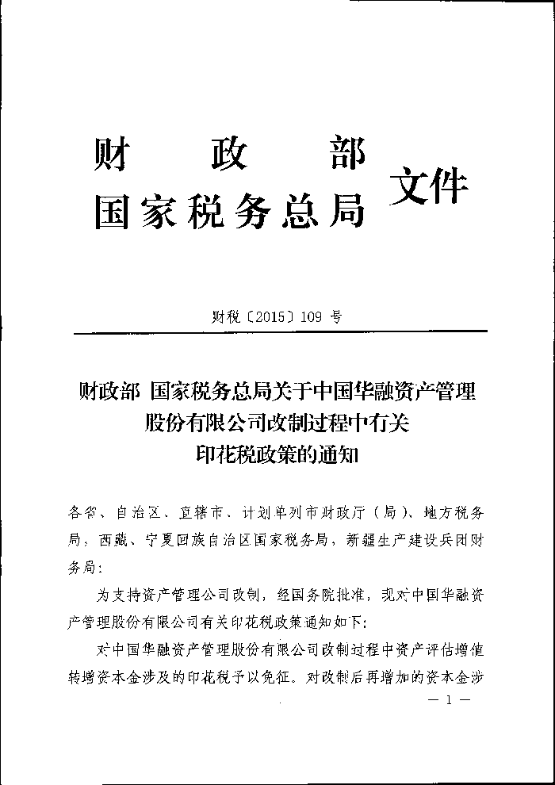
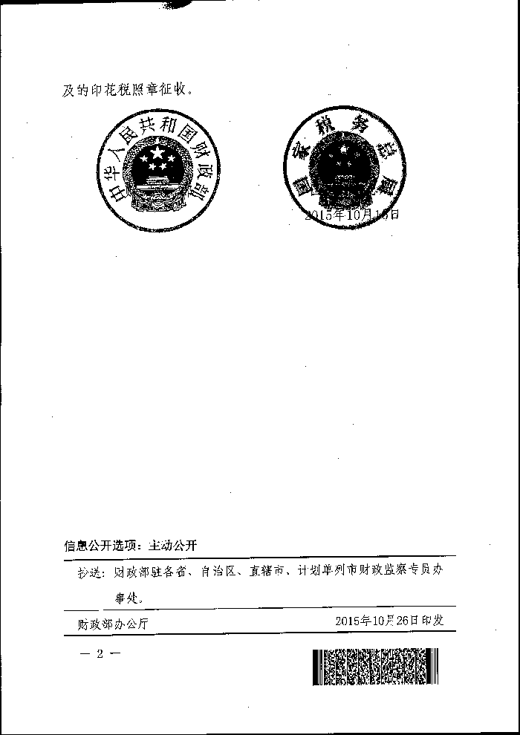

营业税

国家税务总局关于中小企业信用担保机构免征营业税审批事项取消后有关管理问题的公告

国家税务总局公告 2015年第69号
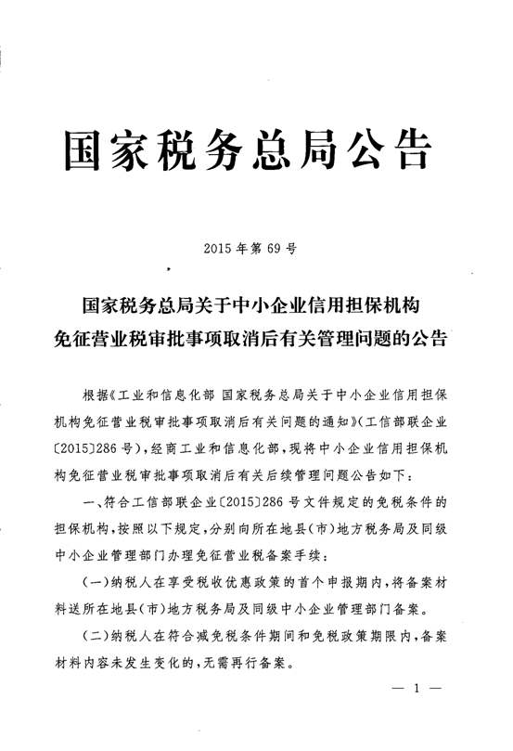
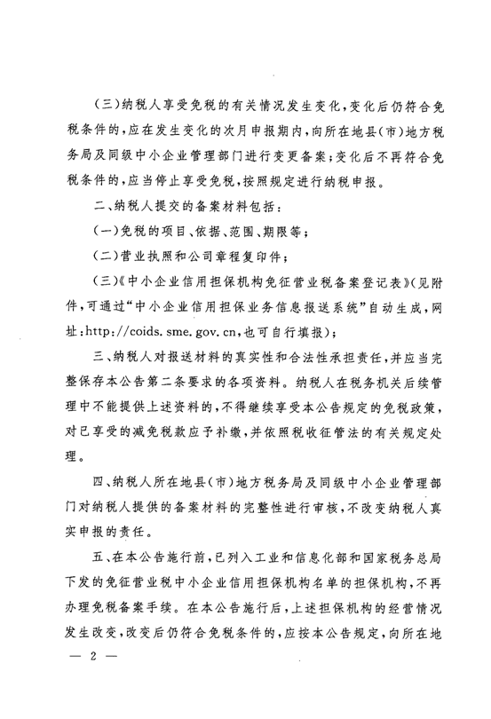
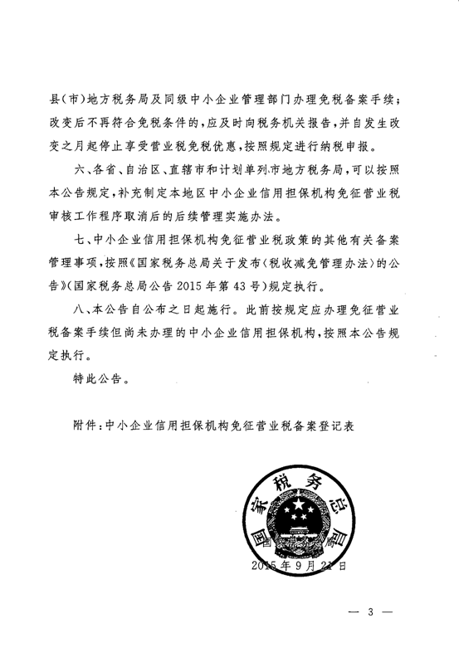
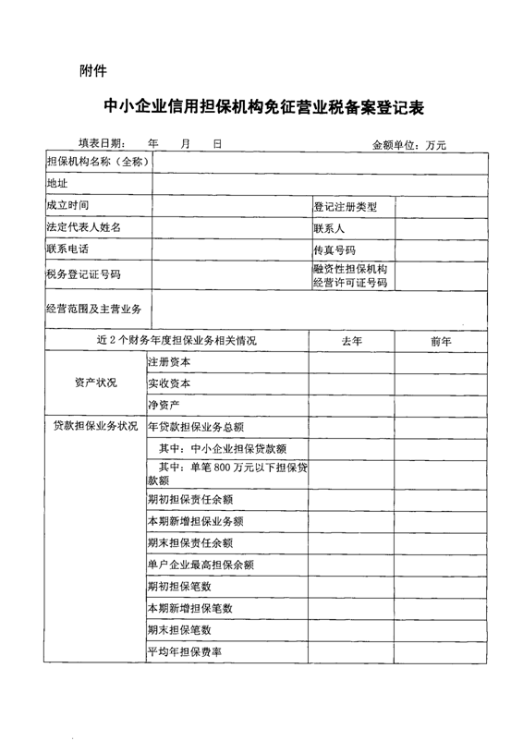
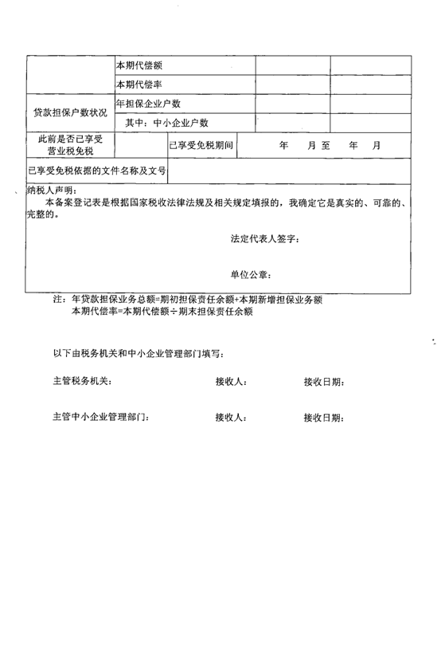

契税

国家税务总局关于简化契税办理流程取消（无）婚姻登记记录证明的公告 国家税务总局公告 2015年第71号
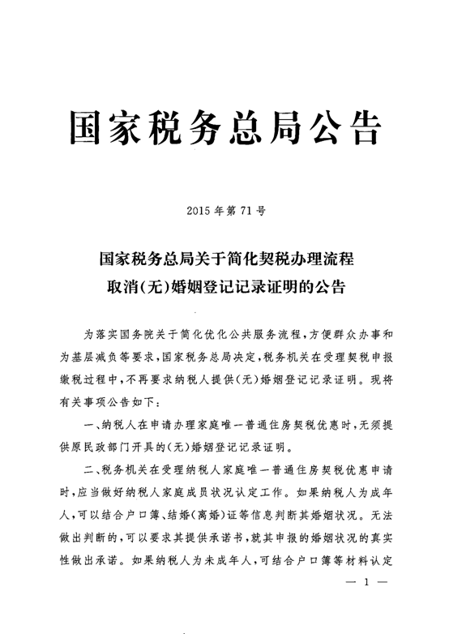
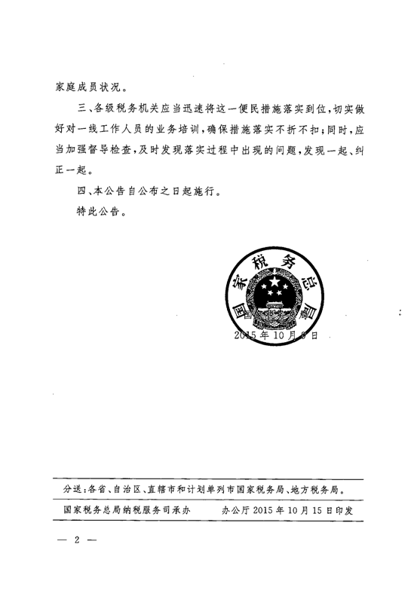

企业境外所得征收及抵免

国家税务总局关于企业境外所得适用简易征收和饶让抵免的核准事项取消后有关后续管理问题的公告 国家税务总局公告 2015年第70号
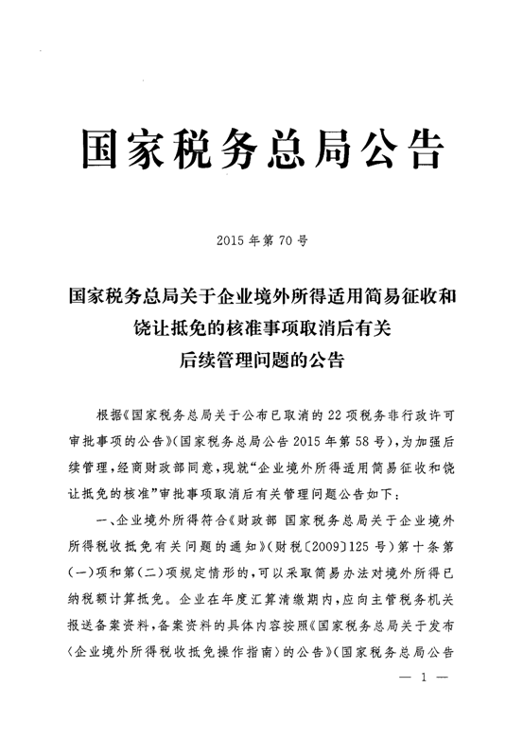
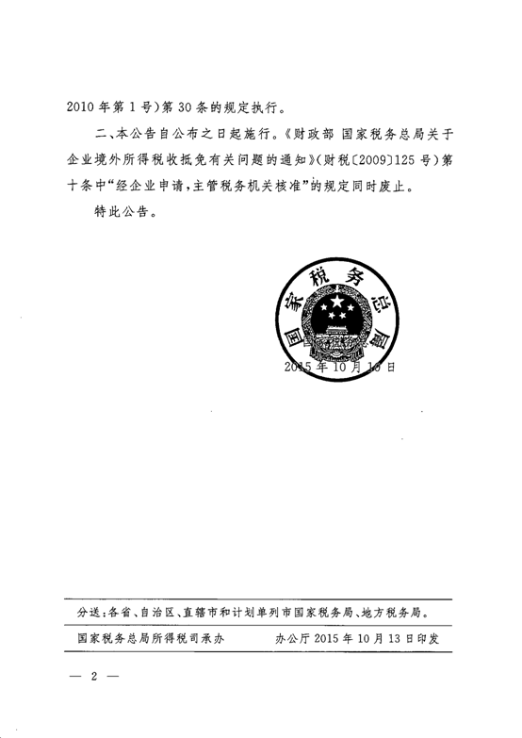

税前加计扣除

财政部 国家税务总局 科技部 关于完善研究开发费用税前加计扣除政策的通知 财税〔2015〕119号
各省、自治区、直辖市、计划单列市财政厅（局）、国家税务局、地方税务局、科技厅（局），新疆生产建设兵团财务局、科技局：
根据《中华人民共和国企业所得税法》及其实施条例有关规定，为进一步贯彻落实《中共中央 国务院关于深化体制机制改革加快实施创新驱动发展战略的若干意见》精神，更好地鼓励企业开展研究开发活动（以下简称研发活动）和规范企业研究开发费用（以下简称研发费用）加计扣除优惠政策执行，现就企业研发费用税前加计扣除有关问题通知如下：
一、研发活动及研发费用归集范围。
本通知所称研发活动，是指企业为获得科学与技术新知识，创造性运用科学技术新知识，或实质性改进技术、产品（服务）、工艺而持续进行的具有明确目标的系统性活动。
（一）允许加计扣除的研发费用。
企业开展研发活动中实际发生的研发费用，未形成无形资产计入当期损益的，在按规定据实扣除的基础上，按照本年度实际发生额的50%，从本年度应纳税所得额中扣除；形成无形资产的，按照无形资产成本的150%在税前摊销。研发费用的具体范围包括：
1.人员人工费用。
直接从事研发活动人员的工资薪金、基本养老保险费、基本医疗保险费、失业保险费、工伤保险费、生育保险费和住房公积金，以及外聘研发人员的劳务费用。
2.直接投入费用。
（1）研发活动直接消耗的材料、燃料和动力费用。
（2）用于中间试验和产品试制的模具、工艺装备开发及制造费，不构成固定资产的样品、样机及一般测试手段购置费，试制产品的检验费。
（3）用于研发活动的仪器、设备的运行维护、调整、检验、维修等费用，以及通过经营租赁方式租入的用于研发活动的仪器、设备租赁费。
3.折旧费用。
用于研发活动的仪器、设备的折旧费。
4.无形资产摊销。
用于研发活动的软件、专利权、非专利技术（包括许可证、专有技术、设计和计算方法等）的摊销费用。
5.新产品设计费、新工艺规程制定费、新药研制的临床试验费、勘探开发技术的现场试验费。
6.其他相关费用。
与研发活动直接相关的其他费用，如技术图书资料费、资料翻译费、专家咨询费、高新科技研发保险费，研发成果的检索、分析、评议、论证、鉴定、评审、评估、验收费用，知识产权的申请费、注册费、代理费，差旅费、会议费等。此项费用总额不得超过可加计扣除研发费用总额的10%。
7.财政部和国家税务总局规定的其他费用。
（二）下列活动不适用税前加计扣除政策。
1.企业产品（服务）的常规性升级。
2.对某项科研成果的直接应用，如直接采用公开的新工艺、材料、装置、产品、服务或知识等。
3.企业在商品化后为顾客提供的技术支持活动。
4.对现存产品、服务、技术、材料或工艺流程进行的重复或简单改变。
5.市场调查研究、效率调查或管理研究。
6.作为工业（服务）流程环节或常规的质量控制、测试分析、维修维护。
7.社会科学、艺术或人文学方面的研究。
二、特别事项的处理
1.企业委托外部机构或个人进行研发活动所发生的费用，按照费用实际发生额的80%计入委托方研发费用并计算加计扣除，受托方不得再进行加计扣除。委托外部研究开发费用实际发生额应按照独立交易原则确定。
委托方与受托方存在关联关系的，受托方应向委托方提供研发项目费用支出明细情况。
企业委托境外机构或个人进行研发活动所发生的费用，不得加计扣除。
2.企业共同合作开发的项目，由合作各方就自身实际承担的研发费用分别计算加计扣除。
3.企业集团根据生产经营和科技开发的实际情况，对技术要求高、投资数额大，需要集中研发的项目，其实际发生的研发费用，可以按照权利和义务相一致、费用支出和收益分享相配比的原则，合理确定研发费用的分摊方法，在受益成员企业间进行分摊，由相关成员企业分别计算加计扣除。
4.企业为获得创新性、创意性、突破性的产品进行创意设计活动而发生的相关费用，可按照本通知规定进行税前加计扣除。
创意设计活动是指多媒体软件、动漫游戏软件开发，数字动漫、游戏设计制作；房屋建筑工程设计（绿色建筑评价标准为三星）、风景园林工程专项设计；工业设计、多媒体设计、动漫及衍生产品设计、模型设计等。
三、会计核算与管理
1.企业应按照国家财务会计制度要求，对研发支出进行会计处理；同时，对享受加计扣除的研发费用按研发项目设置辅助账，准确归集核算当年可加计扣除的各项研发费用实际发生额。企业在一个纳税年度内进行多项研发活动的，应按照不同研发项目分别归集可加计扣除的研发费用。
2.企业应对研发费用和生产经营费用分别核算，准确、合理归集各项费用支出，对划分不清的，不得实行加计扣除。
四、不适用税前加计扣除政策的行业
1.烟草制造业。
2.住宿和餐饮业。
3.批发和零售业。
4.房地产业。
5.租赁和商务服务业。
6.娱乐业。
7.财政部和国家税务总局规定的其他行业。
上述行业以《国民经济行业分类与代码（GB/4754-2011）》为准，并随之更新。
五、管理事项及征管要求
1.本通知适用于会计核算健全、实行查账征收并能够准确归集研发费用的居民企业。
2.企业研发费用各项目的实际发生额归集不准确、汇总额计算不准确的，税务机关有权对其税前扣除额或加计扣除额进行合理调整。
3.税务机关对企业享受加计扣除优惠的研发项目有异议的，可以转请地市级（含）以上科技行政主管部门出具鉴定意见，科技部门应及时回复意见。企业承担省部级（含）以上科研项目的，以及以前年度已鉴定的跨年度研发项目，不再需要鉴定。
4.企业符合本通知规定的研发费用加计扣除条件而在2016年1月1日以后未及时享受该项税收优惠的，可以追溯享受并履行备案手续，追溯期限最长为3年。
5.税务部门应加强研发费用加计扣除优惠政策的后续管理，定期开展核查，年度核查面不得低于20%。
六、执行时间
本通知自2016年1月1日起执行。《国家税务总局关于印发〈企业研究开发费用税前扣除管理办法（试行）〉的通知》（国税发〔2008〕116号）和《财政部 国家税务总局关于研究开发费用税前加计扣除有关政策问题的通知》（财税〔2013〕70号）同时废止。

财政部 国家税务总局 科技部
2015年11月2日

关税

海关总署公告2015年第47号（关于海关特殊监管区域及保税监管场所实施区域通关一体化改革的公告）
为进一步推进海关区域通关一体化改革，建立与保税加工、保税物流和保税服务发展要求相适应的区域通关监管机制，更好地服务国家发展战略，海关总署决定将区域通关一体化改革拓展至海关特殊监管区域（以下简称“特殊区域”）和保税监管场所。现将有关事项公告如下：
一、自公告之日起，海关区域通关一体化方式适用于特殊区域和保税监管场所内企业在各口岸进出境的货物。
二、企业可根据实际需要，自主选择口岸清关、转关、区域通关一体化等任何一种通关方式。
三、特殊区域和保税物流中心（B型）企业对采用区域通关一体化方式的进境货物应向主管海关办理申报，企业可根据物流实际需求，自主选择在特殊区域或进境口岸实施查验，但海关查验有特殊要求的除外。
四、特殊区域和保税物流中心（B型）企业可以采用自行运输方式将进境货物运至特殊区域或保税物流中心（B型）。对需转运分流至特殊区域实施查验的，进境货物及其运输工具应符合海关途中监管的要求。
五、特殊区域通关一体化的备案清单审核、查验、转运分流、备案清单修改撤销、应急保障等操作均参照现行区域通关一体化规定办理。
六、保税物流中心（A型）、保税仓库和出口监管仓库的进出境货物参照现行区域通关一体化方式操作。
七、海关通过“中国海关网上服务大厅”和海关“12360”服务热线，为企业提供通关、舱单状态查询、疑难咨询等公共服务。
特此公告。

海关总署 2015年9月29日

海关总署公告2015年第48号（关于在部分海关开展进出口货物报关单修改和撤销无纸化试点相关事宜的公告）
为深化海关区域通关一体化、通关作业无纸化改革，推进通关配套作业无纸化进程，海关总署已在京津冀、长江经济带及丝绸之路经济带25个海关开展进出口货物报关单修改和撤销业务无纸化试点，现就试点相关事宜公告如下：
一、进出口货物收发货人或者其代理人（以下统称当事人）符合《中华人民共和国海关进出口货物报关单修改和撤销管理办法》（海关总署令第220号，以下简称《管理办法》）规定情形的，可通过中国电子口岸预录入系统“修撤单办理/确认”功能（以下简称预录入系统）向海关办理进出口货物报关单（以下简称报关单）修改或者撤销手续。
二、对于当事人申请办理报关单修改或者撤销手续的，当事人应在预录入系统录入报关单修改或者撤销相关事项并提交相关材料的电子数据。海关办理后通过预录入系统将办理情况反馈当事人，当事人可通过预录入系统查询已提交的修改或者撤销手续的办理进度。
三、对于海关发现报关单需要修改或者撤销的，海关通过预录入系统向当事人发起报关单修改或者撤销确认。当事人应通过预录入系统及时查询并在5个工作日内向海关确认“同意办理”或者“不同意办理”的意见。
四、按照《管理办法》规定，当事人应当向海关提交相关材料的，原则上通过预录入系统以电子方式上传，文件格式标准参照《通关作业无纸化报关单证电子扫描或转换文件格式标准》（海关总署公告2014年第69号）。
五、当事人通过预录入系统办理报关单修改或者撤销手续的，视同当事人已向海关提交《进出口货物报关单修改/撤销表》或《进出口货物报关单修改/撤销确认书》。
六、海关需要验核纸质材料的，当事人应当提交相关纸质材料。
七、当事人如果遇到预录入系统具体操作问题，可以联系中国电子口岸解决，服务热线：010-95198。
本公告自公布之日起施行。
特此公告。
海关总署 2015年10月12日

海关总署公告2015年第49号（关于公布2015年商品归类决定（Ⅲ）的公告）
根据《中华人民共和国海关进出口货物商品归类管理规定》（海关总署令第158号），现公布2015年商品归类决定（Ⅲ）（见附件1），同时废止1项归类决定（见附件2）。
本公告自发布之日起执行。
有关商品归类决定所依据的法律、行政法规以及其他相关规定发生变化的，商品归类决定同时失效。
特此公告。
附件:1、2015年商品归类决定（Ⅲ）.doc
2、2015年废止的商品归类决定（Ⅱ）.doc

海关总署
2015年10月19日

海关总署公告2015年第50号（关于扩大为经香港输往内地葡萄酒提供通关征税便利措施实施口岸的公告）
为支持香港特别行政区建设亚洲区葡萄酒贸易及集散中心的目标，海关总署与香港海关于2010年签订合作安排，为经香港输往内地的葡萄酒提供通关征税便利措施（以下简称便利措施）。便利措施已陆续在深圳、广州关区部分口岸实施。为进一步发挥便利措施作用、提升通关效率，经海关总署与香港海关协商，决定对原有便利措施进行优化，并进一步扩大实施口岸，现将有关事项公告如下：
自2015年10月20日起，便利措施适用范围扩大到北京、天津、上海、广州和深圳海关关区内所有口岸。内地企业经上述口岸申报进口的葡萄酒，且相关葡萄酒数据由香港备案出口商使用《经香港输往内地葡萄酒通关征税便利措施网上申报系统》提交，并通过香港海关审核的，在进口环节可享受通关征税便利措施。
特此公告。
海关总署 2015年10月19日

海关总署公告2015年第51号（关于暂停收取海关知识产权备案费的公告）总署公告〔2015〕51 号
根据财政部、国家发展改革委《关于取消和暂停征收一批行政事业性收费有关问题的通知》（财税〔2015〕102号），现就暂停收取海关知识产权备案费（下称备案费）有关事项公告如下：
一、自2015年11月1日（含本日）起向海关总署申请知识产权保护备案的，海关总署暂停收取备案费。
二、已向海关总署备案费专用帐户预缴备案费，且在2015年11月1日（不含本日）之前有关预缴备案费尚未用于备案申请的，申请人可以向海关总署申请退款。
依据前款申请退款的，应当在2016年5月1日（不含本日）前填写退款申请书并随附海关总署出具的中央非税收入统一票据（原件）邮寄到海关总署办理。退款申请书格式可在知识产权海关保护系统“下载文书格式”栏目下载（网址：http://202.127.48.148/)，在申请书中应当注明原汇出银行缴款账号、户名和开户行。
邮寄地址：北京市东城区建国门内大街6号海关总署财务司机关财务处，邮编：100730。
三、未向海关总署备案费专用帐户预缴备案费，且该备案申请在2015年11月1日（不含本日）之前处于“已审批、未到帐”或者“待审批”状态的，申请人不再缴纳备案费。
四、本公告自2015年11月1日起施行。2004年5月25日起实施的海关总署2004年第15号公告同时暂停。
特此公告。
海关总署 2015年10月29日

海关总署公告2015年第52号（关于实施中国-欧盟“经认证的经营者”互认安排的公告）总署公告〔2015〕52 号
2014年5月，中国与欧盟双方海关正式签署了《中欧联合海关合作委员会关于在〈中华人民共和国政府和欧洲共同体关于海关事务的合作和行政互助协定〉下建立中国海关企业分类管理制度和欧洲联盟海关经认证经营者制度互认安排的决定》（以下简称《互认安排决定》）；我国海关于2014年10月对外公布了新制定的《中华人民共和国海关企业信用管理暂行办法》（海关总署令第225号）及配套文件，并于2014年12月1日起正式施行；中欧海关根据2015年6月达成的联合共识对《互认安排决定》进行了修订，决定自2015年11月1日起正式实施该互认安排。现就有关事项公告如下：
一、欧盟海关接受中国海关认证的高级认证企业为中国的“经认证的经营者”（简称“AEO企业”）。中国海关接受欧盟海关认证的“安全AEO认证企业（AEOS）”和“简化海关手续及安全AEO认证企业（AEOC/AEOS）”为欧盟的AEO企业。
二、中欧双方海关相互给予对方AEO企业的进出口货物如下通关便利措施：减少查验或与监管有关的风险评估等手续；安全贸易伙伴身份的承认；货物优先通关；贸易连续运行保障机制。
三、我国海关认证的AEO企业直接出口到欧盟的货物，或者直接进口自欧盟的货物，可以享受欧盟海关给予的通关便利措施。我国AEO企业向欧盟进出口货物时，应将AEO认证编码（CN+在我国海关注册的10位企业编码）通报给欧盟进口商。欧盟进口商和出口商申报时，欧盟海关将该中国AEO企业信息和中国海关事先提供的AEO企业信息进行核对，在两者一致的情况下，通关环节自动适用便利措施。
四、欧盟海关的AEO企业直接出口到我国的货物，或者直接进口自我国的货物，可以享受到我国海关给予的通关便利措施。我国进口商或出口商向我国海关申报欧盟海关AEO企业货物时，应在报关单“备注栏”处填入欧盟海关AEO编码。填写方式为:“AEO”（英文半角大写）+“<”（英文半角）+“欧盟EORI编码”+“>”（英文半角）。例如，欧盟EORI编码为FR123456789012345，则填注：“AEO<FR123456789012345>”。我国海关将该编码与欧盟海关事先提供的AEO企业信息进行核对，在两者一致的情况下，通关环节自动适用便利措施。
特此公告。

海关总署 2015年10月30日

综合法规

国家税务总局 关于企业境外所得适用简易征收和饶让抵免的核准事项取消后有关后续管理问题的公告 国家税务总局公告2015年第70号
根据《国家税务总局关于公布已取消的22项税务非行政许可审批事项的公告》（国家税务总局公告2015年第58号），为加强后续管理，经商财政部同意，现就“企业境外所得适用简易征收和饶让抵免的核准”审批事项取消后有关管理问题公告如下：
一、企业境外所得符合《财政部 国家税务总局关于企业境外所得税收抵免有关问题的通知》（财税〔2009〕125号）第十条第（一）项和第（二）项规定情形的，可以采取简易办法对境外所得已纳税额计算抵免。企业在年度汇算清缴期内，应向主管税务机关报送备案资料，备案资料的具体内容按照《国家税务总局关于发布<企业境外所得税收抵免操作指南>的公告》（国家税务总局公告2010年第1号）第30条的规定执行。
二、本公告自公布之日起施行。《财政部 国家税务总局关于企业境外所得税收抵免有关问题的通知》（财税〔2009〕125号）第十条中“经企业申请，主管税务机关核准”的规定同时废止。
特此公告。

国家税务总局
2015年10月10日

国家税务总局 关于确定大企业税收管理（第二批）等6个专业人才库入库人员名单的通知 税总函〔2015〕540号
各省、自治区、直辖市和计划单列市国家税务局、地方税务局，局内各单位：
根据《全国税务系统中长期人才队伍建设规划（2011-2020年）》和《国家税务总局专业人才库管理办法（试行）》的规定，经严格履行选拔程序，国家税务总局决定：石红梅等244名同志入选国家税务总局大企业税收管理（第二批）人才库（名单见附件1），曾艳等135名同志入选国家税务总局人事人才库（名单见附件2），王善宏等80名同志入选国家税务总局纪检监察人才库（名单见附件3），田建利等80名同志入选国家税务总局教育培训人才库（名单见附件4），张建设等118名同志入选国家税务总局政府采购人才库（名单见附件5），王丽君等98名同志入选国家税务总局税收科研人才库（名单见附件6）。
请各省、自治区、直辖市和计划单列市国家税务局、地方税务局配合税务总局做好入选人员的专业人才登记表存档、专业人才证书发放等工作，并按照税务总局的工作安排和要求，切实做好专业人才的培养、管理和使用工作。
附件：1、国家税务总局大企业税收管理（第二批）人才库
2、国家税务总局人事人才库
3、国家税务总局纪检监察人才库
4、国家税务总局教育培训人才库
5、国家税务总局政府采购人才库
6、国家税务总局税收科研人才库

国家税务总局
2015年10月13日

国家外汇管理局综合司关于开展个人外汇业务监测系统试运行有关工作的通知 汇综发[2015]89号
国家外汇管理局各省、自治区、直辖市分局、外汇管理部，深圳、大连、青岛、厦门、宁波市分局，各中资外汇指定银行、中国银联股份有限公司：
国家外汇管理局（以下简称总局）拟于2016年1月1日停止使用个人结售汇管理信息系统（以下简称个人结售汇系统），正式上线个人外汇业务监测系统（以下简称个人外汇系统）。为确保外汇指定银行（以下简称银行）、个人本外币兑换特许机构（以下简称特许机构）通过系统办理个人结售汇业务的顺利衔接，总局决定于2015年11月至2015年12月开展个人外汇系统试运行等工作，现就有关事项通知如下：
一、国家外汇管理局及其分支局（以下简称外汇局）、银行和特许机构用户通过国家外汇管理局应用服务平台（以下简称应用服务平台）访问使用个人外汇系统，具体访问渠道为：
用户类型 | 网络连接方式 | 访问地址
外汇局 | 业务网 | http://100.1.48.51:9101/asone/
银行、  特许机构 | 外部机构接入网 | http://banksvc.safe  （主登录入口）
银行、  特许机构 | 外部机构接入网 | http://asone.safe:9101/asone/  （备用登录入口）
二、各分局、外汇管理部（以下简称分局）应当按照以下要求，组织辖内中心支局（支局）做好个人外汇系统（外汇局版）的上线准备和系统接入工作：
（一）各分支局应于2015年10月26日至10月30日期间组织完成网络配置、客户端环境设置、用户管理和访问测试等工作。系统访问设置的具体操作说明，详见应用服务平台主页“常用下载”栏目中的《个人外汇业务监测系统（外汇局版）访问设置手册》。
（二）自2015年10月26日起，各分支局可使用业务管理员用户（用户代码为pmisba，初始密码从上级局获取）登录应用服务平台，创建个人外汇系统业务操作员用户并分配相应权限；对已存在的业务操作员用户，直接分配权限。
（三）各分局应于2015年11月2日前将辖内已取得跨境外汇支付业务试点资格的支付机构信息录入到个人外汇系统。
三、各银行、特许机构均应按照以下要求做好个人外汇系统的上线准备和系统接入工作：
（一）截至2015年10月25日在应用服务平台中已开通个人结售汇系统的银行、特许机构网点，业务管理员用户（用户代码为ba）将自动获得个人外汇系统角色分配权限，业务操作员将自动获得个人外汇系统相应角色。
（二）各银行、特许机构应于2015年10月26日至10月30日期间组织完成网络配置、客户端环境设置、用户核对维护和访问测试等工作。系统访问设置的具体操作说明，详见国家外汇管理局银行信息门户网站“资料下载”栏目中的《个人外汇业务监测系统（银行版）访问设置手册》。
（三）2015年10月26日以后开办个人结售汇业务的银行网点、特许机构网点，应向所在地外汇局申请开通个人外汇系统。
（四）各银行、特许机构采用联机接口模式办理个人结售汇业务，须经外汇局验收合格后方可接入个人外汇系统。总局负责全国性银行总行的验收，各分局负责辖内地方性商业银行总行、外资银行境内主报告分行和特许机构验收工作。联机接口的验收工作参照国家外汇管理局银行信息门户网站“资料下载”栏目中的《个人外汇业务监测系统联机接口接入管理要求》开展。
已开办电子银行个人结售汇业务的银行须于2016年1月1日前通过外汇局验收并接入个人外汇系统，方可继续开展电子银行个人结售汇业务。
已获得通过互联网办理兑换业务资格的特许机构须于2016年1月1日前通过外汇局验收并接入个人外汇系统，方可继续开展通过互联网办理兑换业务。
四、各分局、银行、特许机构应按照以下要求开展个人外汇系统试运行工作：
（一）2015年11月2日至11月28日，广东、上海、四川、河北、浙江、福建、北京、重庆、宁波9家分局（外汇管理部）选择部分银行网点，天津、上海、北京3家分局（外汇管理部）选择部分特许机构网点开展个人外汇系统页面登录模式试运行工作。上述分局（外汇管理部）应于2015年10月25日前将参与页面登录模式试运行的银行网点和特许机构网点向总局报备。同时，试运行期间上述分局（外汇管理部）应关注个人外汇系统操作使用、数据准确和优化改进等方面问题，于每周二报送上周个人外汇系统页面登录模式试运行发现的问题。
（二）2015年11月2日至12月31日，采用联机接口模式并经外汇局验收通过的银行，可选择柜台渠道或电子银行渠道开展个人外汇系统联机接口模式试运行工作。
（三）2015年12月20日至12月31日，所有银行网点和特许机构网点须通过页面登录模式或联机接口模式将柜台办理的个人结售汇业务报送个人外汇系统。各分支局应做好个人外汇系统操作的指导，促使银行和特许机构通过个人外汇系统规范办理个人结售汇业务。
（四）试运行期间，参与试运行的银行网点和特许机构网点仍通过个人结售汇系统办理业务，实现年度总额管理，并于交易当日将个人结售汇业务信息通过页面登录模式或联机接口模式报送个人外汇系统。
五、中国银联股份有限公司系统上线准备和系统接入工作，参照对全国性银行总行的要求执行。
六、各中资外汇指定银行收到本通知后，应及时转发下属分支机构。各分局收到本通知后，应及时转发辖内中心支局（支局）、地方性商业银行、外资银行及特许机构，公布本分局业务和技术咨询电话，组织做好辖内地区的业务和技术支持工作。
在个人外汇系统试运行过程中，如遇有关业务和技术问题，银行和特许机构请及时向所在地外汇局反馈，各分局应及时向总局报告。
总局技术联系电话： 010-68402674
总局业务联系电话（银行）： 010-68402673
总局业务联系电话（特许机构）： 010-68402295
特此通知。
国家外汇管理局综合司
2015年10月10日

广东省国家税务局转发广东省科学技术厅关于下达第一批广东省新型研发机构名单（2015－2017）的通知 粤国税函(2015)914号
广州、各地级市、深汕合作区国家税务局：
现将广东省科学技术厅《关于下达第一批广东省新型研发机构名单（2015－2017）的通知》(粤科产学研字〔2015〕158号)转发给你们，请知照。

附件：关于下达第一批广东省新型研究机构名单（2015-2017）的通知

广东省国家税务局
2015年10月26日

广东省国家税务局关于征集境外旅客购物离境退税商店的公告 公告(2015)21号
根据《财政部关于实施境外旅客购物离境退税政策的公告》（中华人民共和国财政部公告2015年第3号）、《国家税务总局关于发布〈境外旅客购物离境退税管理办法（试行）〉的公告》（国家税务总局公告2015年第41号）的规定，经广东省人民政府批准，广东省拟在广州、珠海市实施境外旅客购物离境退税政策。为利于实施，现在广州、珠海市范围内征集境外旅客购物离境退税商店（以下简称退税商店）。
一、符合以下条件的企业，经广东省国家税务局备案后即可成为退税商店。
（一）具有增值税一般纳税人资格；
（二）纳税信用等级在B级以上；
（三）同意安装、使用离境退税管理系统，并保证系统应当具备的运行条件，能够及时、准确地向主管国税机关报送相关信息；
（四）已经安装并使用增值税发票系统升级版；
（五）同意单独设置退税物品销售明细账，并准确核算。
二、自本公告发布之日起，符合条件且有意向备案的企业，填写《境外旅客购物离境退税商店备案表》（附件1），直接向主管国税机关报送。主管国税机关受理后，向企业开具《退税商店备案受理回执》（附件2）。
三、主管国税机关受理后在5个工作日内逐级报送至广东省国家税务局备案。广东省国家税务局收到备案资料后，在15个工作日内审核备案条件。对符合备案条件的企业，填发《退税商店备案通知书》（附件3）；对不符合备案条件的企业，填发《退税商店不予备案通知书》（附件4）。
省国税局通过主管国税机关将备案结果告知申请备案的企业，并在广东省国税局网站发布。
特此公告。

附件：退税商店备案受理回执
附件：境外旅客购物离境退税商店备案表
附件：退税商店备案通知书
附件：退税商店不予备案通知书

广东省国家税务局
2015年10月30日

广东省国家税务局关于修订《广东省国家税务局税收违法行为检举管理实施办法》的公告 公告(2015)22号
为进一步做好税收违法行为检举管理工作，充分保障检举人合法权益，广东省国家税务局修订了《广东省国家税务局税收违法行为检举管理实施办法》（广东省国家税务局公告第16号）中第十五条第三款，第四十五条第二、第三项的部分内容。本公告自发布之日起30日后施行。
特此公告。

广东省国家税务局
2015年11月3日

广东省国家税务局税收违法行为检举管理实施办法
第一章 总 则
第一条 为保障单位、个人依法检举纳税人、扣缴义务人违反税收法律、行政法规行为（以下简称税收违法行为）的权利，规范税收违法行为检举管理工作（以下简称检举管理工作），根据《中华人民共和国税收征收管理法》及其实施细则、国家税务总局《税收违法行为检举管理办法》的有关规定，制定本实施办法。
第二条 本办法所称税收违法行为检举是指单位、个人采用书信、互联网、传真、电话、来访等形式，向国税机关提供纳税人、扣缴义务人税收违法行为线索的行为。
采用前款所述的形式，检举税收违法行为的单位、个人称检举人；被检举的纳税人、扣缴义务人称被检举人。
第三条 检举人使用与其营业执照、身份证等符合法律、行政法规和国家有关规定的身份证件上一致的名称、姓名检举的，为实名检举；否则为匿名检举。实名检举的，检举人在提交检举材料时应署有或留有名称、姓名并提供有效身份证件的原件或复印件，国税机关可对检举人提供的身份证件与署有或留有的名称、姓名进行核对。
以个人名义实名检举应由其本人提出；以单位名义实名检举应由法定代表人本人或委托其代理人提出；多人联名进行实名检举的，应当明确负责具体联系的检举人，未明确的，以检举材料的第一署名人为联系人。
第四条 检举管理工作必须坚持依法行政、统一领导、分级负责、属地管理、严格保密的原则。
第五条 检举案件的查处依照国家税务总局《税务稽查工作规程》有关规定执行。
第六条 市（地）及以上国税机关稽查局设立税收违法案件举报中心（以下简称举报中心），其工作人员由所在机关根据工作需要配备；没有设立举报中心的市（地）以下国税机关稽查局以及县（区）国税机关应当指定专门部门负责税收违法行为检举管理工作。举报中心的主要工作职责是：
（一）受理、处理、管理检举材料；
（二）转办、交办、督办、催办检举案件；
（三）跟踪、了解、掌握检举案件的查办情况；
（四）上报、通报举报中心工作开展情况及检举事项的查办情况；
（五）统计、分析检举管理工作的数据情况；
（六）指导、监督、检查下级国税机关举报中心的工作；
（七）负责本级检举奖金的发放和对检举人答复工作的管理。
第七条 国税机关应当向社会公布举报中心的电话（传真）号码、电子信箱、通讯地址及邮政编码，设立检举箱和检举接待室，并以适当方式公布与检举工作有关的法律、行政法规、规章及检举事项处理程序。
市（地）及以上国税机关稽查局应在办公楼外设有单独的检举接待室；因办公条件限制确实无法在办公楼外设立单独检举接待室的，应设立单独的检举接待室。
第八条 举报中心设立检举专线电话，同时应配备必要的电话语音录音设备，确保电话处于线路繁忙或非办公时间时将检举人的来电自动转为录音；对设立的检举接待室可安装录音、录像监控设备。
第九条 国税机关应与公安、信访、纪检、监察、检察等单位加强联系和合作，税务系统内部应当加强沟通协调，共同做好检举管理工作。
第十条 检举税收违法行为是单位、个人的自愿行为。单位、个人因检举而产生的支出应由其自行负担。
第十一条 检举事项经查证属实，为国家挽回或者减少损失的，对实名检举人按照财政部和国家税务总局的有关规定给予相应奖励。
第二章 检举事项的受理
第十二条 举报中心受理检举事项的范围是：属于当地国税机关管辖的涉嫌偷税，逃避追缴欠税，骗税，虚开、伪造、非法提供、非法取得发票，以及其他税收违法行为。
第十三条 实名检举和匿名检举均须受理。检举人不愿提供自己的姓名、身份、单位、地址、联系方式或者不愿公开检举行为的，国税机关应当予以尊重和保密。
检举人应当至少提供被检举人的名称或者姓名、地址、税收违法行为线索等资料。对检举线索不清但留有联系电话的，举报中心可联系检举人请其尽可能补充提供信息材料。
第十四条 受理检举的税务人员应当文明礼貌，耐心细致，正确疏导，认真负责。鼓励检举人尽可能提供书面检举材料。
第十五条 在电话接听检举过程中，税务人员应当细心接听，询问清楚，并使用《检举税收违法行为记录单》（见附件1）如实记录有关检举事项。
受理来访检举时，可引导检举人自己填写检举事项，检举人坚持口头检举的，税务人员应使用《检举税收违法行为记录单》如实记录有关检举事项。记录完毕后交检举人阅读或者向检举人宣读，经确认无误后由检举人签名、捺指印或者盖章；检举人不愿签名、捺指印或者盖章的，由税务人员记录在案。
受理电话、来访检举时，经检举人同意后，可以录音或者录像。
第十六条 多人采用来访形式提出共同的检举事项的，应当推选代表，代表人数不得超过5人。
第十七条 举报中心原则上收取检举人提供的与所检举税收违法行为有关的会计凭据、会计账册等相关资料的复印、复制件作为检举材料。
第十八条 举报中心受理实名检举，应当应检举人的要求向检举人出具《检举税收违法行为受理回执》（见附件2），送达受理回执的方式由举报中心视具体情况确定。出具受理回执前，应要求检举人提供身份证明材料，并与检举人署有或留有的名称、姓名进行核对；对不一致或者拒绝提供的，举报中心应及时告知检举人，按匿名检举处理。
第十九条 检举人检举税收违法行为应当实事求是，对提供检举材料的真实性负责，不得诬陷他人、捏造事实。有下列情形之一的检举事项，税务人员可不予受理。
（一）检举人不能提供被检举人的名称或者姓名、地址，无法明确被检举对象的，或者不能提供税收违法行为线索等资料的。
（二）已经或者依法应当通过诉讼、仲裁、行政复议等法定途径解决的。
（三）其他诬陷他人、捏造事实的事项。
第二十条 不属于举报中心受理范围的检举事项，举报中心应当告知检举人向有处理权的单位反映，或者将检举事项登记以后按照分类处理的规定处理。
第二十一条 涉及两个或者两个以上国税机关管辖的检举事项，由所涉及的国税机关协商受理；有争议的，由其共同的上一级国税机关决定受理机关。
第三章 检举事项的处理
第二十二条 举报中心将检举事项登记以后，应当按照以下方式分类处理：
（一）检举内容详细、税收违法行为线索清楚、案情重大、涉及范围广的，作为重大检举案件，经本级国税机关稽查局或者本级国税机关负责人批准，由本级国税机关稽查局直接查处或者转下级国税机关稽查局查处并督办，必要时可以向上级国税机关稽查局申请督办。
列为督办的检举案件，由举报中心报经本级国税机关稽查局负责人批准后，填制《税收违法检举案件督办函》（见附件3），连同检举材料一起转本级国税机关稽查局或者下级国税机关稽查局查处并督办。对列为重大税收违法案件督办管理的检举案件，由举报中心交由选案部门按照《广东省国家税务局重大税收违法案件督办管理暂行办法》相关规定办理。
上级国税机关批示督办并指定查办单位的案件，原则上不得再下转处理。
（二）检举内容提供了一定线索，有可能存在税收违法行为的，作为一般案件，经本级国税机关稽查局或者本级国税机关负责人批准，由本级国税机关稽查局直接查处或者转下级国税机关稽查局查处。
（三）检举事项未提供具体税收违法线索且无法联系检举人补充线索资料的；检举人未提供被检举人的具体名称或者姓名、地址，无法明确被检举对象的。经本级国税机关稽查局负责人批准，可以暂存待查，待检举人将情况补充完整或者提供新的有价值的线索以后，再进行相应处理。
（四）不属于稽查局职责范围的检举事项，经本级国税机关稽查局负责人批准，移交有处理权的单位或者部门。
（五）对索要发票以及无证经营的检举事项，可由稽查部门协调征管部门处理。
（六）已经受理尚未查结的检举案件，再次检举的，可以作为重复案件并案处理。
（七）已经查结的检举案件，检举人就同一事项再次检举，没有提供新的线索、资料；或者提供了新的线索、资料，经审查没有价值的，国税机关可以不再检查。
第二十三条 对检举纳税人税收违法行为同时检举国税机关或税务人员违法违纪，线索具体的，经本级国税机关负责人批准同意，可由监察部门和稽查部门一起组织实施一案双查。
第二十四条 上级国税机关举报中心对下级国税机关申请督办的重大检举案件，应当及时审查，提出办理意见，报该级国税机关稽查局负责人批准以后督办。
第二十五条 经本级国税机关稽查局或者本级国税机关负责人批准，举报中心可以代表稽查局或者以自己的名义向下级国税机关督办、交办或者向有关单位转办检举事项。
第二十六条 检举事项的处理，应当在接到检举以后的15个工作日内办理，特殊情况除外；情况紧急的应当立即办理。举报中心按照规定的权限和程序对收到的检举事项审核呈批后，以《税收违法检举案件交办函》（见附件4）和《转办函》（见附件5）的形式，连同有关检举材料转各承办单位和其他单位或部门处理。
第二十七条 对上级国税机关稽查局及其举报中心督办的检举案件，除有特定时限者以外，承办单位应当在收到纸质督办函后3个月内上报查办结果；案情复杂无法在期限内查结的，承办单位应填制《税收违法检举案件延期查处申请》（见附件6）报督办部门审批，督办部门批准后应填制《税收违法检举案件延期查处批复》（见附件7）交承办单位，承办单位根据批复可以延期上报查办结果，并定期上报阶段性的查办情况。上级不要求上报查办结果的交办案件，应当定期汇总上报办理情况。
本级国税机关稽查局直接查办或转下级国税机关查办的检举案件，除有特定时限者以外，承办单位应当在收到纸质交办函后3个月内将查办结果报告本级国税机关负责人并回复举报中心。国税机关稽查局对案情复杂无法在限期内查结的，报经本级国税机关稽查局负责人批准后，时限可以适当延长，同时将阶段性的查办情况报告本级国税机关稽查局负责人并回复举报中心。
第二十八条 检举案件查结后，负责检举案件查处的国税机关应根据举报中心的报送要求，及时将查办结果回复举报中心。检举回复应对照检举材料反映的问题一一回应并详细回复，回复内容应包括立案情况、被检举人基本情况、涉税违法事实、查处结果、答复检举人情况，以及对检举材料涉及的但无法核实或查无问题的情况说明等。
第二十九条 对实名检举案件，负责检举案件查处的国税机关在案件查结后，可以应检举人的要求将与检举线索有关的查办结果简要告知检举人，告知的方式由负责检举案件查处的国税机关视具体情况确定；如负责检举案件查处的国税机关确定采取书面告知方式的，应填制《检举税收违法行为查办结果简要告知书》（见附件8）送达检举人。
检举案件查结以前，不得向检举人透露案件查处情况。向检举人告知查办结果时，不得告知其检举线索以外的税收违法行为的查处情况，不得提供税务处理（处罚）决定书及有关案情资料。
第三十条 实名检举人对检举案件的受理和查处的答复方式、查处过程和结果，或不予奖励和奖励金额等不满的，举报中心和负责检举案件查处国税机关的工作人员应认真听取检举人意见，并耐心解释、正确引导和消除检举人的异议。
第三十一条 下级国税机关稽查局未按规定期限和要求上报督办的税收违法检举案件查处情况时，举报中心可根据案情需要，按照规定的权限和程序审核呈批后，以《税收违法检举案件催办函》（见附件9）的形式对检举案件进行催办。
第三十二条 上级国税机关稽查局对下级国税机关稽查局报告的督办案件处理结果，应当认真审查。对于事实不清、处理不当的，应当通知下级国税机关稽查局补充调查或者重新调查，依法处理。
第三十三条 互联网检举按照广东省国家税务局互联网检举系统相关规定和要求处理。
第四章 检举事项的管理
第三十四条 税收违法行为的检举材料，由举报中心统一管理；国税机关其他部门收到的税收违法检举材料，应当及时移交举报中心。
第三十五条 举报中心和负责检举案件查处的国税机关应设立检举管理台账，严格管理检举材料，须在检举管理台账上逐件登记检举事项主要内容，检举人、被检举人的基本情况及办理情况。
第三十六条 税收违法检举案件应按照国家税务总局有关规定及时录入相关信息管理系统。
第三十七条 国税机关不得将收到的检举材料退还检举人。对收到检举人提供的检举材料并已受理，检举人提出撤销检举请求，并要求退回检举材料的，国税机关应做好对检举人的保密工作，但不得将检举材料退还检举人；对已开展检查的，应按照税收法律法规有关规定执行；对未转办处理的，可将有关检举材料按暂存待查或不再检查的方式处理。
第三十八条 暂存待查的检举材料，若在2年内未收到有价值的补充材料，经本级国税机关稽查局负责人批准以后，可以销毁。
第三十九条 督办案件的检举材料应当确定专人管理，并按照规定承办督办案件材料的转送、报告等具体事项。
第四十条 各级国税机关稽查局应加强对检举案件和有关事项的数量、类别及办理情况的统计分析，并按上级国税机关稽查局的要求报送年度税收违法检举工作报告等相关资料。
上级领导或部门要求专门报告的事项，应当及时报告。
第四十一条 省国税局稽查局可根据实际工作情况，定期对税收违法检举工作完成情况进行通报和表彰。各市（地）国税局稽查局可根据本地实际工作情况，对税收违法检举工作完成情况进行通报和表彰。
第四十二条 检举材料的保管和整理，参照《全国税务机关档案管理办法》及有关规定办理。
第五章 权利保护
第四十三条 国税机关及其举报中心应当在自己的职责范围内依法保护检举人、被检举人的合法权利。
第四十四条 税务人员与检举事项或者检举人、被检举人有直接利害关系的，应当回避。
检举人有正当理由并且有证据证明税务人员应当回避的，经本级国税机关负责人批准以后，予以回避。
第四十五条 税务人员在检举管理工作中必须严格遵守以下保密规定：
（一）检举事项的受理、登记、处理及检查、审理、执行等各个环节，应当依照国家有关法律、法规严格保密，并建立健全工作责任制，不得私自摘抄、复制、扣压、销毁检举材料。
（二）严禁泄露检举人的姓名、身份、单位、地址、联系方式等情况；严禁将检举情况透露给被检举人及与案件查处无关的人员。
（三）调查核实情况时不得出示检举信原件或者复印件，不得暴露检举人的有关信息；对匿名的检举书信及材料，除特殊情况以外，不得鉴定笔迹。
（四）接待来访检举应在指定专设的检举接待室进行，无关人员不得在场，以保证正常办公秩序。
（五）宣传报道和奖励检举有功人员，未经检举人书面同意，不得公开检举人的姓名、身份、单位、地址、联系方式等情况。
第六章 法律责任
第四十六条 税务人员违反本办法规定，未经检举人同意，将检举人的检举材料或者有关情况提供给被检举人及与案件查处无关的人员的，依法给予行政处分。
第四十七条 税务人员打击报复检举人，视情节和后果，依法给予行政处分；构成犯罪的，依法追究刑事责任。
第四十八条 国税机关在检举管理工作中不履行职责、推诿、敷衍、拖延的，上级国税机关应当通报批评并责令改正；造成严重后果的，对直接负责的主管人员和其他直接责任人员依法给予行政处分。
第四十九条 税务人员不履行职责、玩忽职守、徇私舞弊，给工作造成损失的，国税机关应当给予批评教育；情节严重的，依法给予行政处分并调离工作岗位；构成犯罪的，依法追究刑事责任。
第七章 附 则
第五十条 各市（地）国家税务局可以根据本实施办法，结合本地实际工作制定具体规定，并报广东省国家税务局备案。
第五十一条 本办法由广东省国家税务局负责解释。
第五十二条 本办法自发布之日起30日后施行。
附件：检举税收违法行为受理回执
附件：检举税收违法行为记录单
附件：税收违法检举案件督办函
附件：税收违法检举事项交办函
附件：转办函
附件：税收违法检举案件延期查处申请
附件：税收违法检举案件延期查处批复
附件：检举税收违法行为查办结果简要告知书
附件：税收违法检举案件催办函

国家外汇管理局关于境外中央银行类机构投资银行间市场外汇账户管理有关问题的通知汇发[2015]43号
国家外汇管理局各省、自治区、直辖市分局、外汇管理部，深圳、大连、青岛、厦门、宁波市分局，各中资外汇指定银行：
为满足境外中央银行、货币当局、其他官方储备管理机构、国际金融组织以及主权财富基金（以下统称为境外中央银行类机构）投资境内银行间市场的实际需求，现就其在境内商业银行开立外汇账户有关事项通知如下：
一、境外中央银行类机构参与境内银行间债券市场和外汇市场交易，可凭投资境内银行间外汇市场的备案表或有关部门关于开展相关业务资金往来的复函，在境内银行开立境内外汇专用账户。账户性质代码为3400-境外机构/个人境内外汇账户。境外中央银行类机构参与境内银行间债券市场和外汇市场所涉及的相关外汇收支，均可凭支付指令通过其外汇专用账户直接办理。
二、境内银行应按照《国家外汇管理局关于印发<对外金融资产负债及交易统计制度>的通知》（汇发[2013]43号）、《国家外汇管理局关于发布<金融机构外汇业务数据采集规范（1.0版）>的通知》（汇发[2014]18号）、《国家外汇管理局关于印发<通过银行进行国际收支统计申报业务实施细则>的通知》（汇发[2015]27号），完整、准确、及时地报送境外中央银行类机构的相关数据。
三、其他未尽事宜参照《国家外汇管理局关于境外机构境内外汇账户管理有关问题的通知》（汇发[2009]29号）执行。
四、各分局、外汇管理部应及时将本通知转发至辖内中心支局、支局、外资银行。各中资外汇指定银行应尽快将本通知转发各分支机构。
执行中如遇问题，请及时向国家外汇管理局反馈。
联系人及电话：周海文010-68402366。

国家外汇管理局
2015年10月28日

